系统要求

基于之前的学生成绩数据库，实现一个数据库访问中间件，功能：

数据的插入；

数据的查询；

数据的删除；

数据的更新；

结合学生成绩管理数据库实现相应的实例；

采用面向对象思想，提供UML图；

UML类图

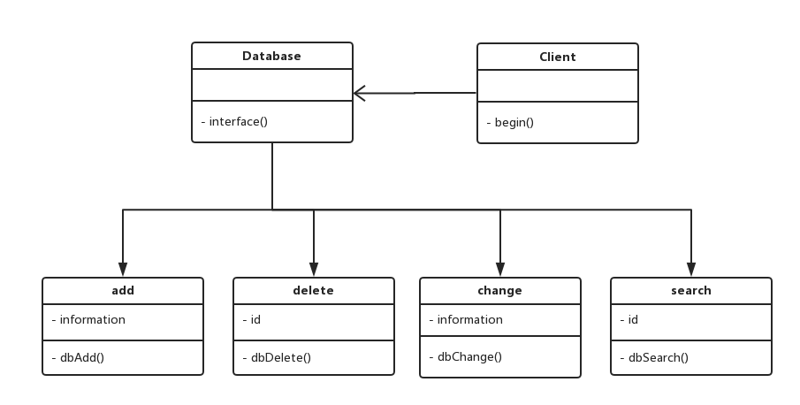

类图使用PrcessOn（https://www.processon.com）在线生成工具完成。

程序采用模版模式进行设计。

计数程序包含五个类，Client、Database、Add、Delete、Change及Search。各类之间关系见上图。

Client类用于对使用数据库的客户的抽象，包含一个方法：

1. begin()：引导至数据库交互界面；

Database类中为数据库交互界面类的抽象，包含一个方法：

1. interface()：实现交互界面，引导至增删改查功能；

Add类为增加记录功能模块的抽象，包含一个方法，一个属性。

一个属性为：

1. information：标定加入数据库的信息；

一个方法为：

（1）dbAdd()：实现数据库加入信息的功能；

Change类为改变记录功能模块的抽象，包含一个方法，一个属性。

一个属性为：

（1）information：标定修改数据库的信息；

一个方法为：

1. dbChange()：实现数据库修改信息的功能；

Delete类为删除记录功能模块的抽象，包含一个方法，一个属性。

一个属性为：

（1）id：标定数据库一条记录；

一个方法为：

1. dbDelete()：实现数据库删除信息的功能；

Search类为查询记录功能模块的抽象，包含一个方法，一个属性。

一个属性为：

（1）id：标定数据库一条记录；

一个方法为：

（1）dbSearch()：实现数据库查询信息的功能；

系统实现

该版本的系统使用C++实现。工程包含十四个文件（main.cpp client.cpp client.h database.cpp database.h add.cpp add.h change.cpp change.h delete.cpp delete.h search.cpp search.h）。

其中：

1. main.cpp: 包含简单用户引导界面实现；
2. client.cpp & client.h: 包含用户类定义的实现，进入数据库界面的引导；
3. database.cpp & database.h：包含数据库界面类定义的实现，实现增删改查功能的引导；
4. add.cpp & add.h：包含增加记录类定义的实现，实现增加信息的功能；
5. delete.cpp & delete.h：包含删除记录类定义的实现，实现删除信息的功能；
6. change.cpp & change.h：包含修改记录类定义的实现，实现修改信息的功能；
7. search.cpp & search.h：包含查询记录类定义的实现，实现查询信息的功能；

数据库中间件系统实现过程：在用户进入数据交互界面后，通过输入不同数字进入不同的数据库功能，在增加记录时输入添加的记录信息，在查询和删除时需要输入记录ID，在修改记录时需要输入完整的记录信息。

需要注意的实现细节如下：

1. 增加信息时不进行重复记录查询；
2. 修改信息时需要输入完整的记录信息；
3. 我们对数据库的转化同上次作业一样将原始记录转换成txt文件；
4. 我们的实现测试过程使用三维数据进行测试，对原始数据进行了简化；

系统运行结果

